1 概述

1.1 产品特点
- 依据里氏硬度测量原理，可以对多种金属材料进行检测。
- 高对比度的段码液晶显示，操作简单、方便。
- 一台主机可配备7种不同冲击装置使用，自动识别冲击装置类型,更换时无需重新校准。
- 支持“锻钢（Steel）”材料，当用D/DC型冲击装置测试“锻钢”试样时，可直接读取HB值，无需人工查表。
- 具有示值软件校准功能。
- 可存储最大100组（冲击次数32～1）硬度测量数据，每组数据包括单次测量值、平均值、冲击方向、次数、材料、硬度制等信息。
- 显示屏上有剩余电量指示图标，可实时显示电池剩余电量。
- 有高亮度EL背光显示，方便在光线昏暗环境中使用；
- 带有RS232接口，可以方便、快捷地与PC机进行数据交换和参数设定。可以连接到微型打印机（厂家指定型号）打印检测报告。
- 配备微机软件(可选配置)，具有传输测量结果、测值存储管理、测值统计分析、打印测值报告、批量设定仪器参数等丰富功能，满足质量保证活动和管理的更高要求。
- 电源供电采用2节AA（五号）尺寸普通碱性电池，可连续工作不小于100h；具有自动休眠、自动关机等节电功能；
- 仪器小巧、便携、可靠性高，适用于恶劣的操作环境，抗振动、冲击和电磁干扰；
- 外形尺寸：150mm×73mm×31 mm
- 整机重量：245g

1.2 主要用途及适用范围
1.2.1主要用途
- 模具型腔。
- 轴承及其它零件。
- 压力容器、汽轮发电机组及其设备的失效分析。
- 重型工件。
- 已安装的机械或永久性组装部件。
- 试验空间很狭小的工件。
- 要求对测试结果有正规的原始记录。
- 金属材料仓库的材料区分。
- 大型工件大范围内多处测量部位的快速检验。

1.2.2适用范围
适用范围见附表1、附表2。

1.3 技术特性
- 示值误差和示值重复性,见下表。
表1-1
序号 | 冲击装置类型 | 标准里氏硬度块硬度值 | 示值误差 | 示值重复性
1 | D | 760±30HLD  530±40HLD | ±6 HLD  ±10 HLD | 6 HLD  10 HLD
2 | DC | 760±30HLDC  530±40HLDC | ±6 HLDC  ±10 HLDC | 6 HLDC  10 HLDC
3 | DL | 878±30HLDL  736±40HLDL | ±12 HLDL | 12 HLDL
4 | D+15 | 766±30HLD+15  544±40HLD+15 | ±12 HLD+15 | 12 HLD+15
5 | G | 590±40HLG  500±40HLG | ±12 HLG | 12 HLG
6 | E | 725±30HLE  508±40HLE | ±12 HLE | 12 HLE
7 | C | 822±30HLC  590±40HLC | ±12 HLC | 12 HLC
- 测量范围：HLD（170～960）HLD
- 测量方向：支持垂直向下、斜下、水平、斜上、垂直向上
- 测量材料：钢和铸钢、合金工具钢、不锈钢、灰铸铁、球墨铸铁、铸铝合金、铜锌合金（黄铜）、铜锡合金（青铜）、纯铜、锻钢
- 硬度制式：里氏(HL)、布氏(HB)、洛氏B(HRB)、洛氏C(HRC)、洛氏A(HRA)、维氏(HV)、肖氏(HS)
- 显示：高对比度段码式液晶
- 数据存储：最大100组（冲击次数32～1）
- 工作电压：3V（2节AA尺寸碱性电池串联）
- 持续工作时间：约100h（不开背光时）
- 通讯接口标准：RS232

1.4 品种规格
表1-2
 | 序号 | 名称 | 数量 | 备注
标准配置 | 1 | 主机 | 1台
标准配置 | 2 | D型冲击装置 | 1只
标准配置 | 3 | 标准里氏硬度块 | 1块
标准配置 | 4 | 尼龙刷A | 1只
标准配置 | 5 | 小支承环 | 1只
标准配置 | 6 | AA(5号)尺寸碱性电池 | 2只
标准配置 | 7 | 随机资料 | 1份
标准配置 | 8 | 仪器箱 | 1只
标准配置 | 9
标准配置 | 10
选择配置 | 11 | 尼龙刷B |  | G型冲击装置时使用
选择配置 | 12 | 异型冲击装置和支承环 |  | 见附表3和附表4
选择配置 | 13 | 数据传输及分析软件光盘 | 1套 | 计算机上应用
选择配置 | 14 | 通信电缆 | 1条
选择配置 | 15 | 微型打印机 | 1台
选择配置 | 16 | 打印线缆 | 1条

1.5 工作条件
环境温度：操作温度－10℃～＋60℃；
相对湿度≤90％；
周围环境无强烈振动、无强烈磁场、无腐蚀性介质及严重粉尘。

2 结构特征与工作原理

2.1结构特征
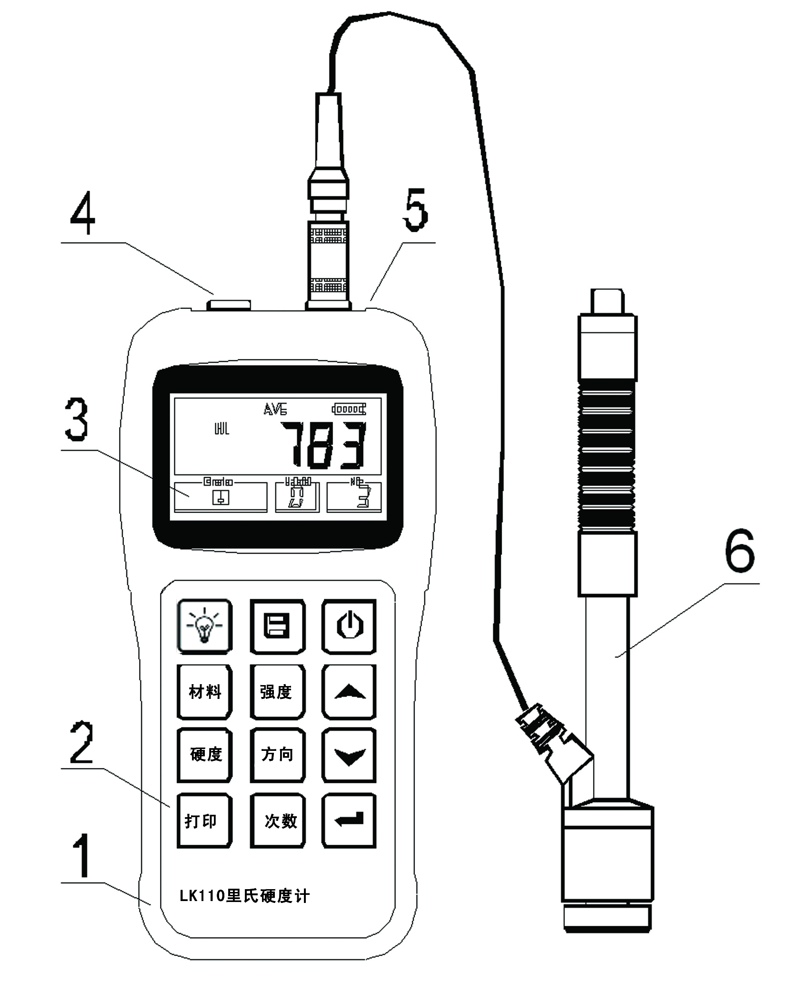

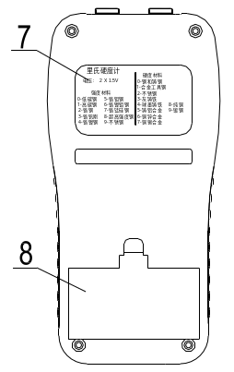

1 主机外壳 2 键盘 3 液晶屏 4通讯插座 5冲击装置插座

6 冲击装置 7铭牌 8电池仓
2.1.1 D型冲击装置
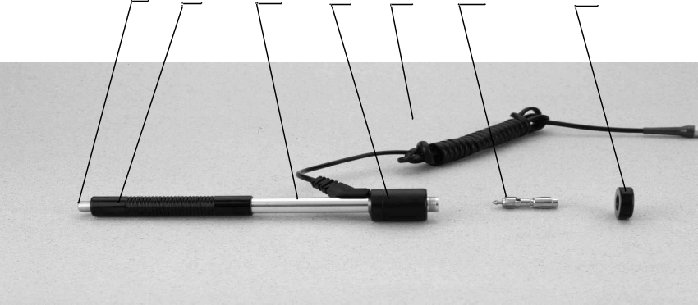
1 2 3 4 5 6 7

1 释放按钮 2 加载套 3 导管 4 线圈部件 5 导线 6 冲击体 7 支承环

2.1.2 异型冲击装置
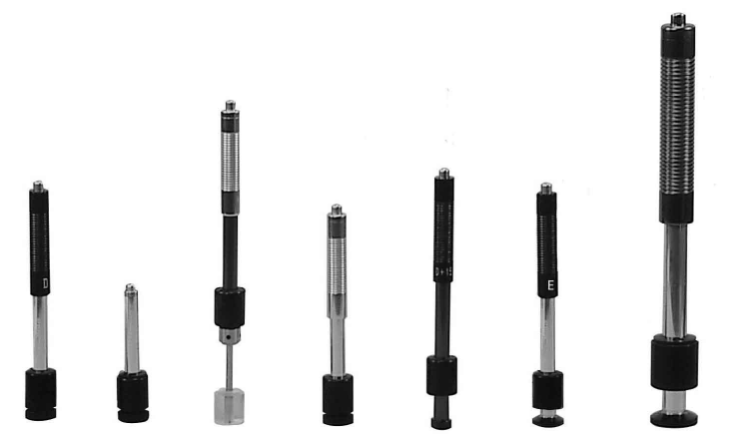
DC DL C D+15 E G

2.2 主显示界面
开机后仪器会自动进入主显示界面，如下图所示：

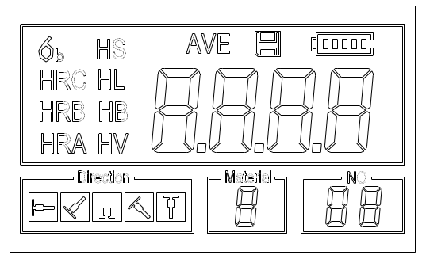
硬度制式
平均值图标
冲击方向
电池电量
冲击次数
测量值
材料
存储图标

主显示界面说明
材 料：当前设定的材料。
冲击方向：当前冲击方向。
硬度制式：当前测量值的硬度制式。
电池电量：显示剩余电量。
测 量 值：当前单次测量值（无平均值提示），当前平均值（有平均值提示）。
显示“-HI-”表示超过转换或测量范围，“-LO-”表示低于转换或测量范围。
冲击次数：测量时显示已经完成的冲击次数，用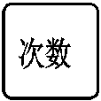键设置冲击次数时显示设置的冲击次数，浏览单次测量值时显示单次测量值的对应次数。
平均值图标：达到设定的冲击次数后，平均值图标“AVE”出现。
存储图标：对仪器内的存储器操作时，该图标出现；存储过程中，该图标闪烁显示。

2.3 键盘定义
表2-1
 | 背光开关键 |  | 数据存储/删除键 |  | 仪器开关键
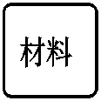 | 材料选择键 | 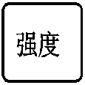 | 硬度/强度切换键 |  | 数值增加键
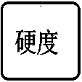 | 硬度制式选择键 | 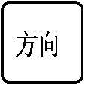 | 方向选择键 |  | 数值减小键
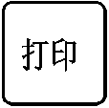 | 打印键 |  | 平均次数设置键 |  | 确认键  激活存储功能

- 按键可以改变冲击方向设置。
- 按键可以改变冲击次数设置，第一次按时进入【冲击次数】设置状态，并闪烁显示当前设置的冲击次数，再按时退出设置。
- 按键可以改变硬度制设置，每按一次会在当前材料和冲击装置所有可以转换的各种硬度制之间循环。如果当前设置为强度测量，则按后会转换为里氏硬度制。
- 按键可以改变材料设置，每按一次会在各材料之间循环，并将硬度制改为里氏，所以测量时要先设材料，再设硬度制。
- 按键可以在硬度测试和强度测试之间进行切换选择。注意，只有探头类型为D或者DC时才可以切换到强度测试状态。
- 按键可以打印当前数据组，或者打印存储器中已存储的数据组。
注：所谓“转换 ”是指对于某种材料，依据里氏硬度和其它硬度在大量试验的基础上建立的对应关系。根据这种关系，硬度计自动将测量的里氏硬度值经过计算“变为”其它硬度制的硬度值。

2.4工作原理
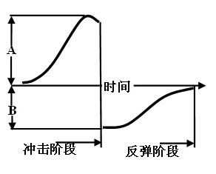
用规定质量的冲击体在弹力作用下,以一定速度冲击试样表面,用冲头在距试样表面1mm处的回弹速度与冲击速度的比值计算硬度值。计算公式如下：
HL=1000×VB/ VA
式中：HL——里氏硬度值
VB——冲击体回弹速度
VA——冲击体冲击速度
冲击装置输出信号示意图如右图：

3 测量前的准备

3.1 仪器准备
新购仪器请参照装箱单仔细查对仪器及附件，不全时请及时与厂家联系。
首次使用本仪器前，或长时间不使用后再次使用前，必须用随机里氏硬度块对仪器和冲击装置进行校准（即用户校准）。
一台主机配多种类型冲击装置时，每种冲击装置只需要校准1次，以后更换冲击装置不需要再重新校准。
按住键的同时按键开机，即可进入用户校准界面，见右上。

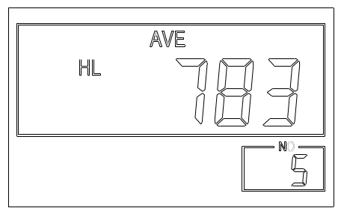在标定过的里氏硬度块上垂直向下测量5点。测量5点完成后，显示屏会显示平均值和“AVE”标志。
按、键输入真实值。
按键完成校准。
按键取消校准操作。
校准范围为±30HL。

3.2 冲击装置选择
选择的依据请参考本手册附表1。

3.3被测工件的准备
工件表面的状况应符合附表3中的有关要求。另外：
- 工件表面温度不能过热，应该小于120℃。
- 工件表面粗糙度不能过大，否则会引起测量误差。工件的被测表面必须露出金属光泽，并且平整、光滑、不得有油污。
- 工件重量的要求：对重量大于5kg的重型试样，不需要支承；重量在2－5kg的试件有悬伸部分的试件及薄壁试件在测试时应用物体支撑，以避免冲击力引起试件变形、变曲和移动。对中型工件，必须置于平坦、坚固的平面上，试样必须绝对平稳置放，不得有任何晃动；
- 曲面工件：工件的试验面最好是平面。当被测表面曲率半径R小于30mm（D、DC、D+15、C、E、DL型冲击装置）和小于50mm（G型冲击装置）的工件在测试时应使用小支承环或异型支承环。
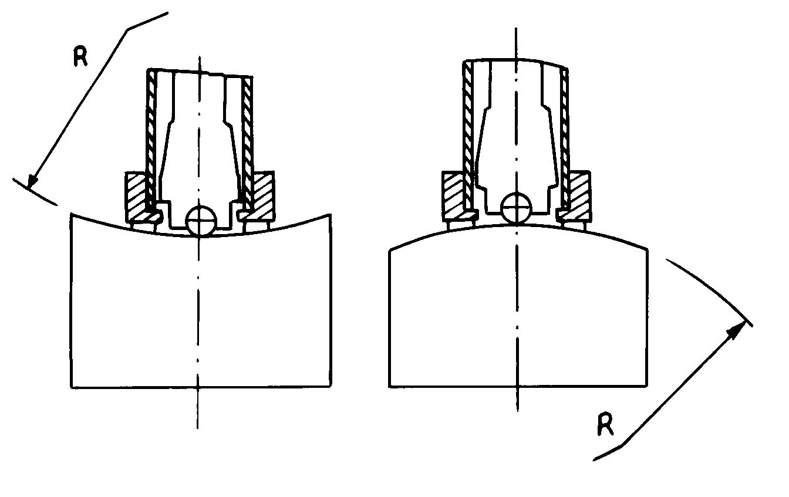

- 工件应有足够的厚度，工件最小厚度应符合附表3之规定。
- 对于具有表面硬化层的工件，硬化层深度应符合附表3之规定。
- 耦合：对轻型工件，必须与坚固的支承体紧密耦合，两耦合表面必须平整、光滑、耦合剂用量不要太多，测试方向必须垂直于耦合平面；当工件为大面积板材、长杆、弯曲件时，即使重量、厚度较大仍可能引起试件变形和失稳，导致测试值不准，故应在测试点的背面加固或支承。
- 工件本身磁性应小于30高斯。

4测量方法
测量前可先使用随机硬度块对仪器进行检验,其示值误差及重复性应不大于表1-1的规定。
注：随机硬度块的数值是用标定过的里氏硬度计，在其上垂直向下测定5次，取其算术平均值作为随机硬度块的硬度值。如该值超标，可以使用用户校准功能进行校准。

4.1启动
- 将冲击装置插头插入位于仪器的冲击装置插口中。
- 按键，此时电源接通，仪器启动并进入测量状态。

4.2加载
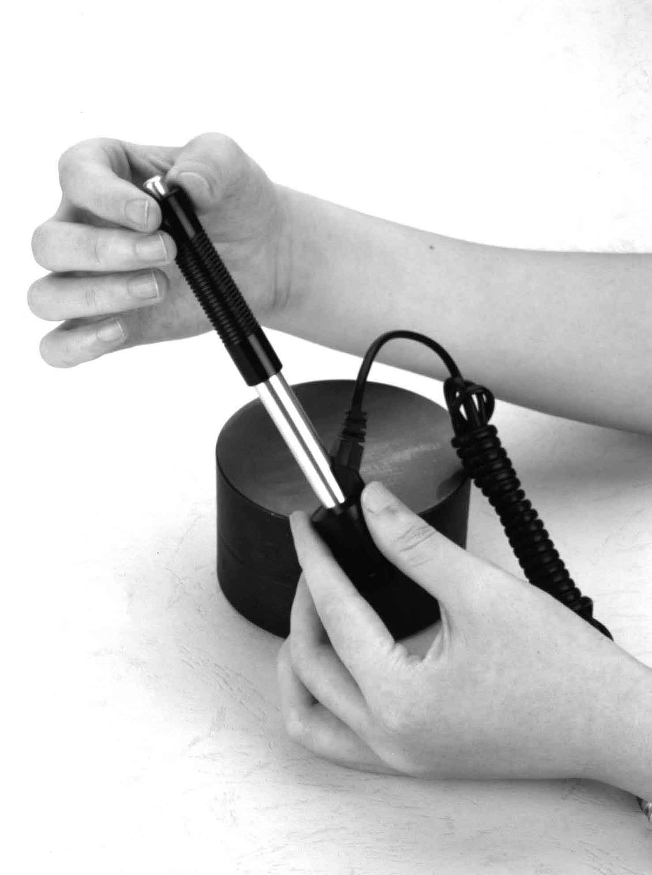
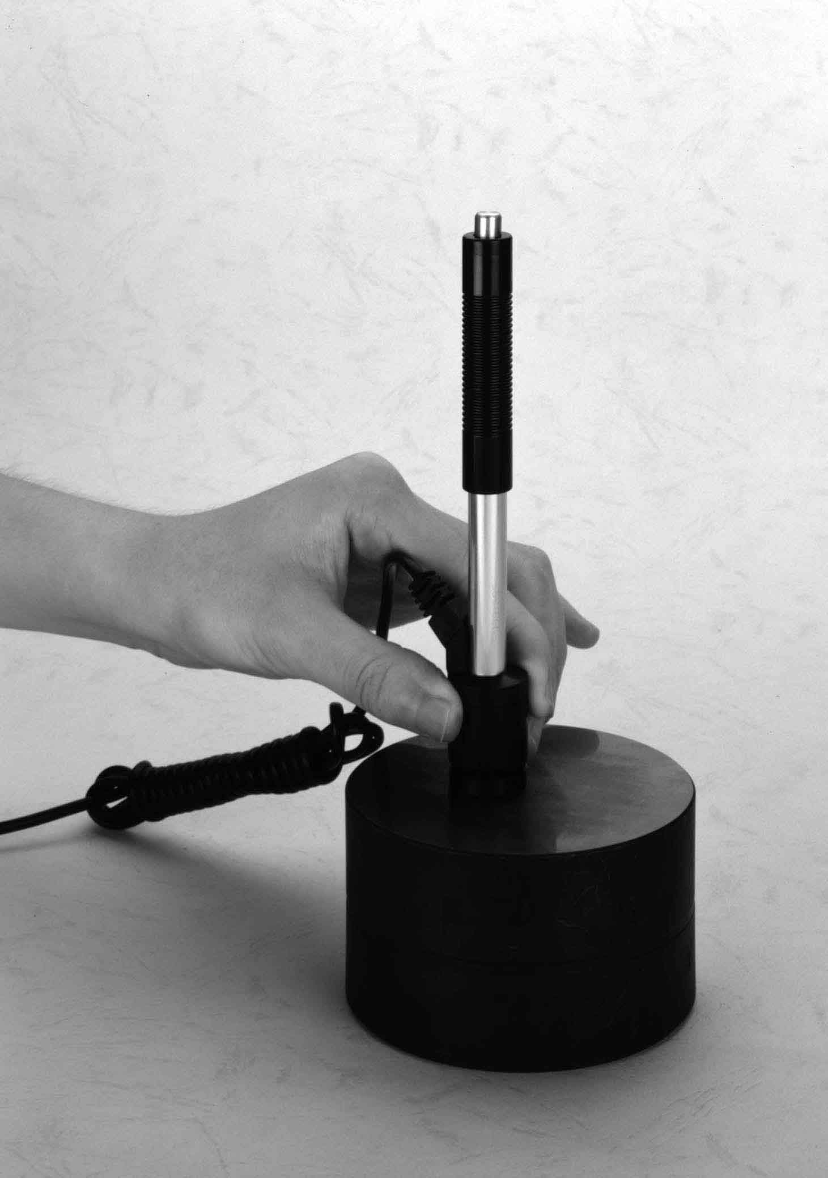
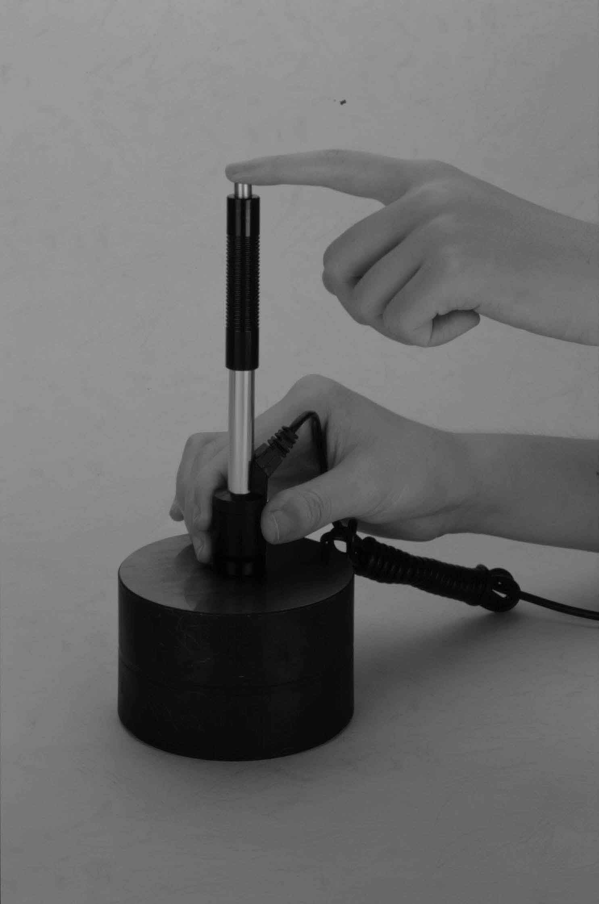

- 向下推动加载套锁住冲击体；对于DC型冲击装置，则可将加载杆吸于试样表面，将DC型冲击装置插入加载杆，直到停止位置为止，此时就完成了加载。

4.3 定位
将冲击装置支承环按选定的测量方向紧压在试样表面上，冲击方向应与试验面垂直；

4.4测量
- 按动冲击装置上部的释放按钮，进行测量。此时要求试样、冲击装置、操作者均稳定，并且作用力方向应通过冲击装置轴线。每完成一次测量，显示屏会显示本次测量值；冲击次数计数增1；如果超出测量范围，蜂鸣器长鸣一声；达到设定的冲击次数后，蜂鸣器短鸣两声，等待2秒后蜂鸣器短鸣一声显示平均值。
- 试样的每个测量部位一般进行多次试验。数据分散不应超过平均值的±15HL。
- 任意两压痕之间距离或任一压痕中心距试样边缘距离应符合下表之规定。
- 对于特定材料，欲将里氏硬度值较准确地换算为其它硬度值，必须做对比试验以得到相应换算关系。方法是：用检定合格的里氏硬度计和相应的硬度计分别在同一试样上进行试验，对于每一个硬度值，在三个以上需要换算的硬度压痕周围均匀分布地各测定五点里氏硬度，用里氏硬度平均值和相应硬度平均值分别作为对应值，做出硬度对比曲线。对比曲线至少应包括三组对应的数据。

表4-1
冲击装置类型 | 两压痕中心间距离 | 压痕中心距试样边缘距离
冲击装置类型 | 不小于 | 不小于
D、DC | 3mm | 5mm
DL | 3mm | 5mm
D+15 | 3mm | 5mm
G | 4mm | 8mm
E | 3mm | 5mm
C | 2mm | 4mm

4.5读取测量值
- 用多个有效试验点的平均值作为一个里氏硬度试验数据。
- 在里氏硬度符号HL前示出硬度数值，在HL后面示出冲击装置类型。例如780HLD表示用D型冲击装置测定的里氏硬度值为780。
- 对于用里氏硬度换算的其它硬度，应在里氏硬度符号之前附以相应的硬度符号。例如420HVHLD表示用D型冲击装置测定的里氏硬度换算的维氏硬度值为420。
注：不同冲击装置类型测得的HL值不同，例如780HLD≠780HLC。

4.6特别提示
- 更换冲击装置一定要在关机状态进行，否则无法自动识别冲击装置类型，还有可能造成仪器电路板的损坏。
- 正常情况下，在未达到设定的冲击次数时，不能存储当前测量值。
- 只有D型和DC型冲击装置有强度测量功能，所以使用其它类型的冲击装置时，将无法切换到强度测量功能，如果用D/DC型冲击装置，并设为强度测量方式后，又更换为其它冲击装置，则仪器会自动修改为硬度测量方式。
- 不是所有材料都可以转换成所有硬度制，更改材料后硬度制会自动恢复为里氏HL。所以设置测量条件时要先选择材料，再设置硬度制。

5仪器操作

5.1仪器开、关机
- 将冲击装置插头插入仪器冲击装置插座中；
- 按键，伴随着开机蜂鸣声，仪器会自动检测冲击装置类型并显示，此时请注意观察是否正确，然后进入测量主显示界面。此时仪器的各参数为上次关机前使用的参数；
- 在开机状态下，按键可以实现关机操作。
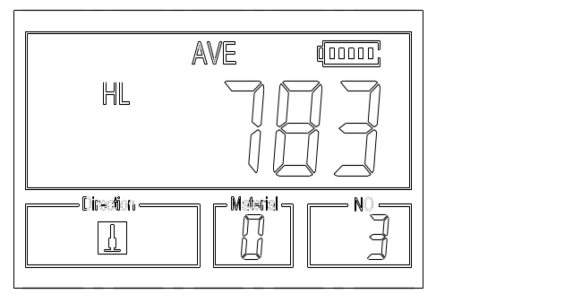

5.2 材料设置
按键可以改变材料设置，每按一次会在各材料之间循环，并将硬度制改为里氏，所以测量时要先设材料，再设硬度制。
在硬度测试中，材料编号与材料名称的对应关系如下表：
表5-1
材料编号 | 材料名称 | 材料编号 | 材料名称
0 | 钢和铸钢 | 5 | 铸铝合金
1 | 合金工具钢 | 6 | 铜锌合金
2 | 不锈钢 | 7 | 铜锡合金
3 | 灰铸铁 | 8 | 纯铜
4 | 球墨铸铁 | 9 | 锻钢

在强度测试中，材料编号与材料名称的对应关系如下表：
表5-2
材料编号 | 材料名称 | 材料编号 | 材料名称
0 | 低碳钢 | 5 | 铬钼钢
1 | 高碳钢 | 6 | 铬镍钼钢
2 | 铬钢 | 7 | 铬锰硅钢
3 | 铬钒钢 | 8 | 超高强度钢
4 | 铬镍钢 | 9 | 不锈钢

注：1.更改材料设置后，硬度制设置自动恢复为HL。
2.选择硬度制前请先选择材料。

5.3 硬度测试/强度测试设置
按键可以在硬度测试和强度测试之间进行切换选择。注意，只有探头类型为D或者DC时才可以切换到强度测试状态。所以，当使用其它冲击装置时，按键无法切换到强度测试工作状态。
在硬度测试方式下，按键可以改变硬度制设置，每按一次会在当前材料和冲击装置所有可以转换的各种硬度制之间循环。本仪器支持的硬度制式包括HL、HV、HB、HRC、HS、HRB和HRA。
注意：仪器仅显示当前选定的冲击装置和材料可以转换的硬度制，不能转换的硬度制不显示；选择硬度制前请先选择材料。
在强度测试方式下，按键后仪器会切换到硬度测试方式。

5.4冲击方向设置
按键可以改变冲击方向设置。

5.5平均次数设置
可以在1～32次范围内修改平均次数。
按键后进入【冲击次数】设置状态，并闪烁显示当前的冲击次数设置，按键及键调整冲击次数设置到预定数值。
在【冲击次数】设置状态下，按后退出设置。

5.6存储功能
5.6.1存储测试结果
仪器中最多可以存储100个数据组（F00-F99）。
硬度测量结束后可直接按键将当前数据组存入仪器；存储操作仅在显示平均值后才有效，并且只能保存1次。如果测量尚未结束（未显示平均值），则显示屏会出现“E02”信息，提示测量未结束。
数据存储过程中，显示屏上的存储图标闪烁显示，表示正在进行存储，同时显示屏上会显示该数据组的存储编号。
存储厚度值时，如果当前文件中的记录总数已经达到100个，则仪器会自动取消本次存储操作，并且屏幕会显示“FULL”提示信息。

5.6.2查看/删除数据组
仪器中存储的数据组可以调出查看，也可以删除仪器中存储的某个数据组。操作方法如下：
- 按键，屏幕交替显示仪器中存储的最后一组数据的编号和平均值，并显示材料、硬度制式、冲击方向、冲击次数等测量条件信息；同时，屏幕上会显示存储图标。如果仪器存储器内没有数据，会显示“E04”信息后返回。
- 按键及键选择要查看的数据组。如果要删除当前数据组，按键即可，屏幕会显示“-DEL”提示信息。删除后，数据组序号将重新排列。当删除数据，特别是删除小组号数据时，因为要对后面的数据进行搬移，可能需要最多30秒左右的时间，这时请不要关机，以免造成数据混乱。
- 按键退出；或者按键进入选定的数据组，以查看该组详细内容。
- 按键及键选择查看该数据组中的各单次测值。
- 按键回到步骤3。

5.7打印测试结果
可以通过打印线缆连接到微型打印机(厂家指定型号)打印硬度测试报告。将打印线缆的一端的圆形插头插入主机的RS232通信插座中,将另一端插头插入微型打印机的通讯口。然后：
- 将仪器和微型打印机上电开机。
- 按键，屏幕显示仪器中存储的最后一组数据的编号和平均值，并显示该组数据的测量条件信息；同时，屏幕上会显示存储图标。如果仪器存储器内没有数据，会显示“E04”信息后返回。
- 按键及键选择要打印的数据组。
- 按键打印选定的文件。
- 按键退出；

5.8恢复出厂设置
开机时，按住键的同时按下键，仪器的所有测量参数和系统设置将恢复到出厂状态。

5.9背光功能
仪器液晶屏带有EL背光功能，以便在光线昏暗处可以阅读测量值。由于背光打开后，仪器功耗明显增加，所以请在必要的时候才打开背光，以节约用电，延长电池使用时间。
按键可以打开或者关闭背光。

5.10自动关机
- 仪器具有自动关机功能，以节省电池电能。
- 如果在5分钟内既没有测量，也没有任何按键操作，仪器会自动关机，在关机前液晶屏幕显示会闪动显示20秒，这时按除键外的任意键，或者进行一次测量操作，都可以使液晶屏幕停止闪动并停止关机操作。
- 当电池电压过低时，仪器会显示“E00”，提示电池电量不足，然后自动关机。

5.11电池更换
仪器主机内装有串联连接的2节AA尺寸（5号）碱性电池。电池电量充足时，电量指示符号满格显示；电池用过一段时间后，电池符号会显示为非满格；电池接近用完时，电池符号会闪动显示 ，此时应该立即更换电池,以免影响测量精度。
注意：电池安装时的正负极性！极性颠倒可能导致仪器损坏。
仪器长时间不使用时应将电池取出，以免电池漏液，腐蚀仪器盒与电极片。

5.12与PC机通讯
将通讯电缆一端的圆形插头插入主机通讯板上的RS232通信插座中,将另一端插头插入计算机的串行口（COM）中，然后开机。在PC机上运行DataPro数据管理软件，按照DataPro 数据管理软件操作手册的指引，可以对仪器内存储的数据下载到PC机中，并可以进行后续的数据处理、保存、打印等操作。

5.13 提示信息对照表
显示编码 | 解释 | 显示编码
E00 | 电池电量即将耗尽 | E05 | 无法打印
E01 | 放大器溢出 | E06
E02 | 测量未结束 | E07
E03 | 数据已经保存 | E08
E04 | 存储器无数据 | E09

6保养和维修

6.1冲击装置维护
- 在使用1000—2000次后，要用尼龙刷清理冲击装置的导管及冲击体，清洁导管时先将支承环旋下，再将冲击体取出，将尼龙刷以逆时针方向旋入管内，到底后拉出，如此反复5次，再将冲击体及支承环装上；
- 使用完毕后，应将冲击体释放；
- 冲击装置内严禁使用各种润滑剂。

6.2仪器使用注意事项
- 应避免仪器受到强烈震动；
- 避免仪器置于过于潮湿的环境中；
- 插拔探头时，应捏住活动外套沿轴线用力，不可旋转探头，以免损坏探头电缆芯线。
- 油、灰尘的附着会使探头线逐渐老化、断裂，使用后应清除缆线上的污垢。

6.3故障分析与排除
故障现象 | 原因分析 | 排除方法
不开机 | 电池耗尽 | 更换电池
不开机 | 安装电池时，极性颠倒 | 按照正确的极性安装
屏幕字体模糊 | 电池电量过低 | 更换电池
仪器无测值 | 传感器线缆故障 | 更换传感器线缆

6.4仪器维修
- 当用标准洛氏硬度块进行检定时，误差均大于2HRC时，可能是球头磨损失效，应考虑更换球头或冲击体。
- 当硬度计出现其它不正常现象时，请用户不要拆卸或调节任何固定装配之零部件，填妥保修卡后，交由我公司维修部门，执行保修条例。

附录

附表1
材料 | 硬度制 | 冲击装置
材料 | 硬度制 | D/DC | D+15 | C | G | E | DL
Steel and cast steel  钢和铸钢 | HRC | 17.9～68.5 | 19.3～67.9 | 20.0～69.5 |  | 22.4～70.7 | 20.6～68.2
Steel and cast steel  钢和铸钢 | HRB | 59.6～99.6 |  |  | 47.7～99.9 |  | 37.0～99.9
Steel and cast steel  钢和铸钢 | HRA | 59.1～85.8 |  |  |  | 61.7～88.0
Steel and cast steel  钢和铸钢 | HB | 127～651 | 80～638 | 80～683 | 90～646 | 83～663 | 81～646
Steel and cast steel  钢和铸钢 | HV | 83～976 | 80～937 | 80～996 |  | 84～1042 | 80～950
Steel and cast steel  钢和铸钢 | HS | 32.2～99.5 | 33.3～99.3 | 31.8～102.1 |  | 35.8～102.6 | 30.6～96.8
Steel锻钢 | HB | 143～650
CWT、ST  合金工具钢 | HRC | 20.4～67.1 | 19.8～68.2 | 20.7～68.2 |  | 22.6～70.2
CWT、ST  合金工具钢 | HV | 80～898 | 80～935 | 100～941 |  | 82～1009
Stainless steel  不锈钢 | HRB | 46.5～101.7
Stainless steel  不锈钢 | HB | 85～655
Stainless steel  不锈钢 | HV | 85～802
GC. IRON  灰铸铁 | HRC
GC. IRON  灰铸铁 | HB | 93～334 |  |  | 92～326
GC. IRON  灰铸铁 | HV
NC、IRON  球墨铸铁 | HRC
NC、IRON  球墨铸铁 | HB | 131～387 |  |  | 127～364
NC、IRON  球墨铸铁 | HV
C．ALUM  铸铝合金 | HB | 19～164 |  | 23～210 | 32～168
C．ALUM  铸铝合金 | HRB | 23.8～84.6 |  | 22.7～85.0 | 23.8～85.5
BRASS  铜锌合金  （黄铜） | HB | 40～173
BRASS  铜锌合金  （黄铜） | HRB | 13.5～95.3
BRONZE铜锡合金  （青铜） | HB | 60～290
COPPER纯铜 | HB | 45～315

附表2
序号 | 材料 | 里氏硬度HLD | 强度σ_{b}(MPa)
1 | C低碳钢 | 350～522 | 374～780
2 | C高碳钢 | 500～710 | 737～1670
3 | Cr铬钢 | 500～730 | 707～1829
4 | CrV铬钒钢 | 500～750 | 704～1980
5 | CrNi铬镍钢 | 500～750 | 763～2007
6 | CrMo铬钼钢 | 500～738 | 721～1875
7 | CrNiMo铬镍钼钢 | 540～738 | 844～1933
8 | CrMnSi铬锰硅钢 | 500～750 | 755～1993
9 | SSST超高强度钢 | 630～800 | 1180～2652
10 | SST不锈钢 | 500～710 | 703～1676

附表3
异型冲击装置 |  | DC(D)/DL |  |  | D+15 | C |  | G |  | E
冲击能量  冲击体质量 |  | 11mJ  5.5g/7.2g |  |  | 11mJ  7.8g | 2.7mJ  3.0g |  | 90mJ  20.0g |  | 11mJ  5.5g
球头硬度:  球头直径:  球头材料: |  | 1600HV  3mm  碳化钨 |  |  | 1600HV  3mm  碳化钨 | 1600HV  3mm  碳化钨 |  | 1600HV  5mm  碳化钨 |  | 5000HV  3mm  金刚石
冲击装置直径:  冲击装置长度:  冲击装置重量: |  | 20mm  86(147)/ 75mm  50g |  |  | 20mm  162mm  80g | 20mm  141mm  75g |  | 30mm  254mm  250g |  | 20mm  155mm  80g
试件最大硬度 |  | 940HV |  |  | 940HV | 1000HV |  | 650HB |  | 1200HV
试件表面平均粗糙度Ra: |  | 1.6μm |  |  | 1.6μm | 0.4μm |  | 6.3μm |  | 1.6μm
试件最小重量:  可直接测量  需稳定支撑  需密实耦合 |  | >5kg  2～5kg  0.05～2kg |  |  | >5kg  2～5kg  0.05～2kg | >1.5kg  0.5～1.5kg  0.02～0.5kg |  | >15kg  5～15kg  0.5～5kg |  | >5kg  2～5kg  0.05～2kg
试件最小厚度  密实耦合  硬化层最小深度 |  | 5mm  ≥0.8mm |  |  | 5mm  ≥0.8mm | 1mm  ≥0.2mm |  | 10mm  ≥1.2mm |  | 5mm  ≥0.8mm
球头压痕尺寸
硬度300HV时 | 压痕直径  压痕深度 |  | 0.54mm  24μm | 0.54mm  24μm |  |  | 0.38mm  12μm |  | 1.03mm  53μm | 0.54mm  24μm
硬度600HV时 | 压痕直径  压痕深度 |  | 0.54mm  17μm | 0.54mm  17μm |  |  | 0.32mm  8μm |  | 0.90mm  41μm | 0.54mm  17μm
硬度800HV时 | 压痕直径  压痕深度 |  | 0.35mm  10μm | 0.35mm  10μm |  |  | 0.35mm  7μm |  | --  -- | 0.35mm  10μm
冲击装置适用范围 |  |  | DC型测量孔或圆柱筒内; DL型测量细长窄槽或孔；D型用于常规测量 | D+15型接触面细小，加长，适宜测量沟槽或凹入的表面 |  |  | C型冲击力小，对被测表面损伤很小，不破坏硬化层，适合测量小轻薄部件及表面硬化层。 |  | G型测量大厚重及表面较粗糙的铸锻件 | E型测量硬度极高材料

附表4

序号 | 型 号 | 异型支承环简图 | 备 注
1 | Z10-15 | 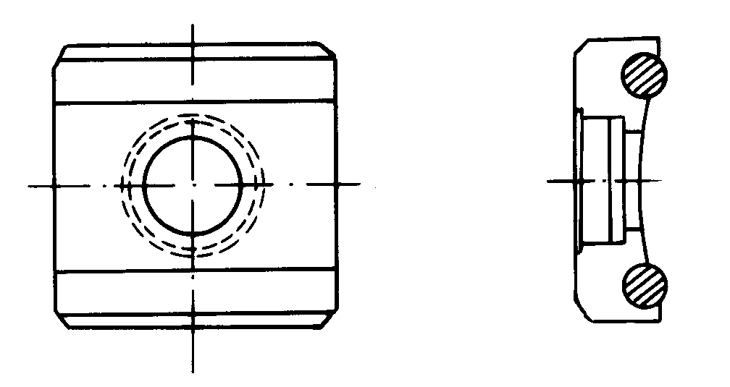 | 测外圆柱面R10～R15
2 | Z14.5-30 |  | 测外圆柱面R14.5～R30
3 | Z25-50 |  | 测外圆柱面R25～R50
4 | HZ11-13 | 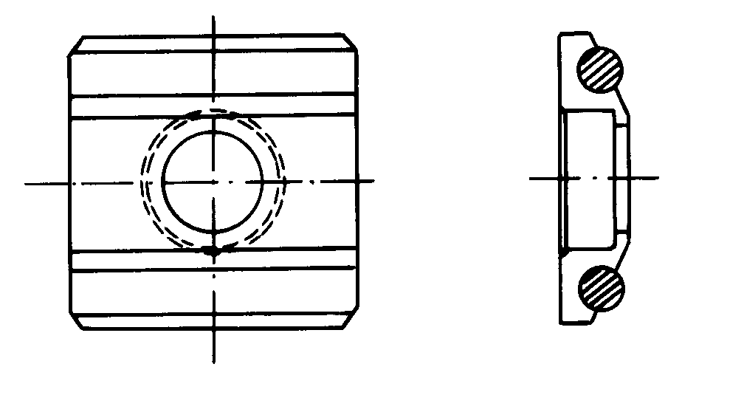 | 测内圆柱面R11～R13
5 | HZ12.5-17 |  | 测内圆柱面R12.5～R17
6 | HZ16.5-30 |  | 测内圆柱面R16.5～R30
7 | K10-15 | 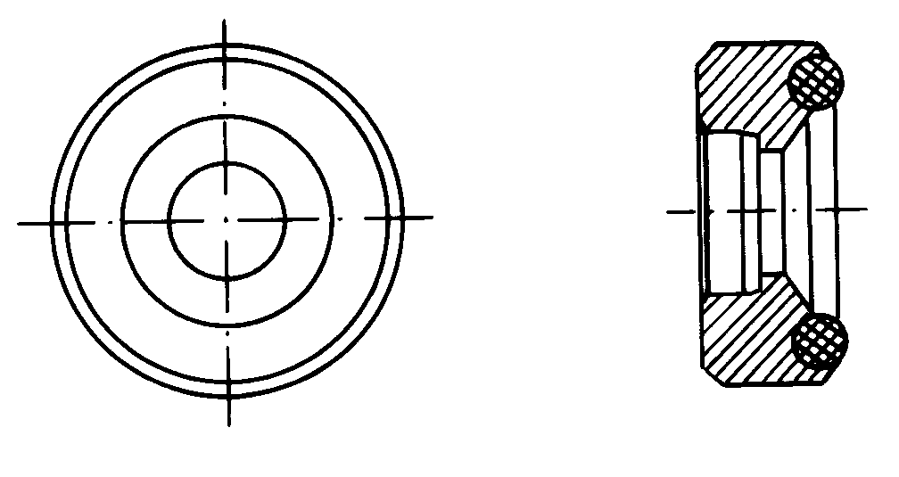 | 测外球面SR10～SR15
8 | K14.5-30 |  | 测外球面SR14.5～SR30
9 | HK11-13 | 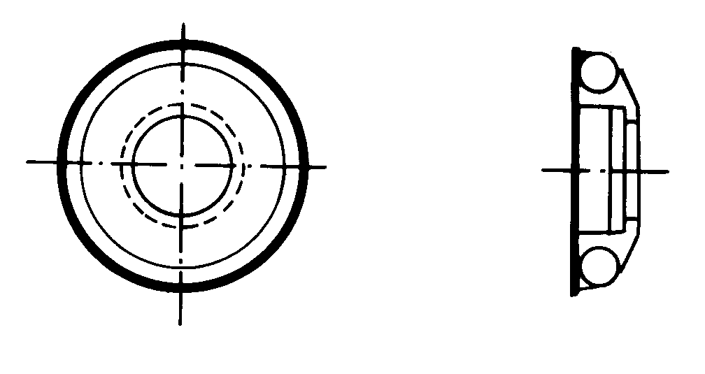 | 测内球面SR11～SR13
10 | HK12.5-17 |  | 测内球面SR12.5～SR17
11 | HK16.5-30 |  | 测内球面SR16.5～SR30
12 | UN | 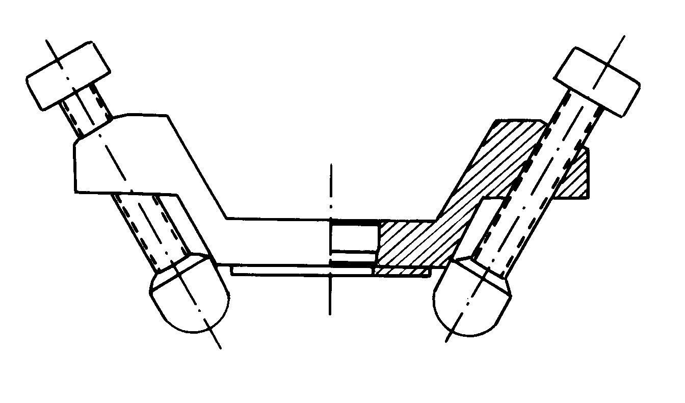 | 测外圆柱面，半径可调R10～∞

用 户 须 知

一、用户购买本公司产品后，请妥善保管好《保修登记卡》，以便日后的保修。
二、本公司产品从用户购置之日起，一年内出现质量故障（非保修件除外），请与本公司技术服务中心联系，可免费维修。
三、超过保修期的本公司产品出现故障，可交由本公司技术服务中心维修，按公司规定收取维修费用。
四、公司定型产品外的“特殊配置”（异型传感器、加长电缆、专用软件等），按有关标准收取费用。
五、凡因用户自行折装本公司产品、因运输、保管不当或未按产品说明书正确操作造成产品损坏，本公司均不予以保修。
六、请按照《使用说明书》正确使用，如发现异常，请停止使用并与我公司联系。

谢谢合作！

济宁鲁科检测器材有限公司
技术服务中心
咨询电话：0537-2613800

LK110里氏硬度计
使用说明书

济宁鲁科检测器材有限公司

1 概述 1
1.1 产品特点 1
1.2 主要用途及适用范围 1
1.2.1主要用途 1
1.2.2适用范围 2
1.3 技术特性 2
1.4 品种规格 3
1.5 工作条件 4
2 结构特征与工作原理 4
2.1结构特征 4
2.1.1 D型冲击装置 5
2.1.2 异型冲击装置 5
2.2 主显示界面 6
2.3 键盘定义 7
2.4工作原理 8
3 测量前的准备 8
3.1 仪器准备 8
3.2 冲击装置选择 9
3.3被测工件的准备 9
4测量方法 10
4.1启动 10
4.2加载 11
4.3 定位 11
4.4测量 11
4.5读取测量值 12
4.6特别提示 13
5仪器操作 13
5.1仪器开、关机 13
5.2 材料设置 14
5.3 硬度测试/强度测试设置 15
5.4冲击方向设置 15
5.5平均次数设置 15
5.6存储功能 15
5.6.1存储测试结果 15
5.6.2查看/删除数据组 16
5.7打印测试结果 16
5.8恢复出厂设置 17
5.9背光功能 17
5.10自动关机 17
5.11电池更换 18
5.12与PC机通讯 18
5.13 提示信息对照表 18
6保养和维修 18
6.1冲击装置维护 18
6.2仪器使用注意事项 19
6.3故障分析与排除 19
6.4仪器维修 19
附录 20
附表1 20
附表2 21
附表3 22
附表4 23
用 户 须 知 24

